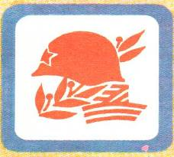
Никто не забыт,
ничто не забыто
(историко-литературный сценарий, посвященный Великой Отечественной войне)

Цели:
- расширять кругозор детей по истории Великой Отечественной войны.
- воспитывать уважение к славному прошлому нашей страны, чувство ответственности и национальной гордости, гражданственности и патриотизма.
Оборудование: выставка книг и плакатов, посвящённых ВОВ; иллюстрации о ВОВ; фонограммы: «Школьный вальс», «Священная война», «Запись Ю. Левитана о начале войны», «День Победы», «С чего начинается Родина»
Подготовка: заранее нескольким детям раздаются стихи.

Ход занятия

Учитель: Бывают события, которые по прошествии десятилетий стираются из памяти людей и становятся достоянием архивов. Но есть события, значение которых не только не уменьшается со временем, а, напротив, с каждым новым десятилетием они приобретают особую значимость, становятся бессмертными. Таким событиям относится победа нашего народа в Великой Отечественной войне.

И смотрит на сынов своих Россия,
Как будто лишь вчера закончив бой,
Проходят победители седые,
Победа остаётся молодой.

1941 год, 22 июня. Страна жила мирной жизнью, надеясь, что пожар войны, который уже разгорелся в Европе, не затронет нашу землю.

(звучит «Школьный вальс», ребёнок читает стихотворение)

Ученик: Июнь… Клонился к вечеру закат,
И белой ночи разливалось море,
И раздавался громкий смех ребят,
Не знающих, не ведающих горя.
Июнь… Тогда ещё не знали мы,
Со школьных вечеров шагая,
Что завтра будет первый день войны,
А кончится она лишь в сорок пятом в мае.

(звучит песня «С чего начинается Родина», ребёнок читает стихотворение)

Ученик: Казалось, было холодно цветам,
И от росы они слегка поблёкли.
Зарю, что шла по травам и кустам,
Обшарили немецкие бинокли.
Такою всё дышало тишиной,
Что вся земля ещё спала, казалось,
Кто знал, что между миром и войной
Всего каких-то пять минут осталось!

(звучит запись Ю. Левитана о начале войны)

Учитель: В ночь на 22 июня 1941 года войска фашисткой Германии вероломно напали на нашу Родину. К этому времени немецкие армии уже захватили уж почти всю Европу.

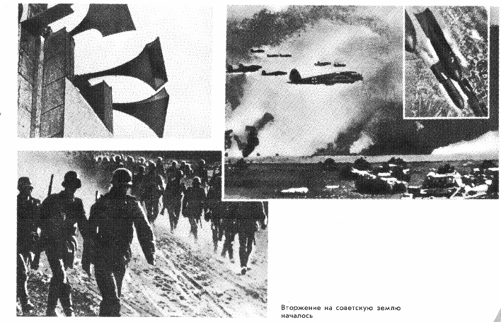

(звучит «Священная война»)

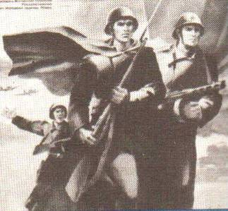
На нашу страну обрушился удар
невиданной в истории армии вторжения:
190 дивизий, свыше 4000 танков, более
47 000 орудий и миномётов, около 5 000
самолётов, до 200 кораблей.

«Жестокость является благом для будущего…
войну против России нельзя вести
по-рыцарски. Её нужно вести с
беспощадной, безжалостной и неукротимой
жестокостью»,- так напутствовал Гитлер
свои войска перед нападением на нашу
страну.

Все от мала до велика, встали на защиту своей Родины, добровольцы уходили на фронт, вчерашние школьники становились солдатами.

Ученик: От бескрайной равнины сибирской
До полесских лесов и болот
Поднимался народ богатырский,
Наш великий советский народ.
Выходил он свободный и правый,
Отвечая войной на войну,
Постоять за родную державу,
За могучую нашу страну! (М. Исаковский)

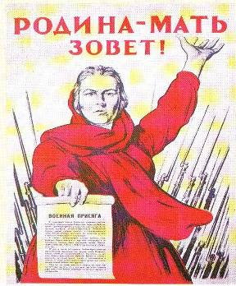

За первые 8 дней войны в армию было призвано пять миллионов триста тысяч человек. Только с июля по ноябрь 1941 года на Восток были переведены 1523 предприятия, эвакуированы десять миллионов человек.

Итог начального периода войны для страны и армии был страшным.
Миллионы убитых, раненых пленных, огромные территории, порабощённые,
истерзанные врагом. Для народа встал вопрос о жизни и смерти.

Учитель: 8 сентября 1941 года гитлеровцам удалось замкнуть блокадное кольцо вокруг города Ленинграда. (ныне Санкт - Петербург). Началась блокада города, самая длительная и чудовищная в мировой истории.
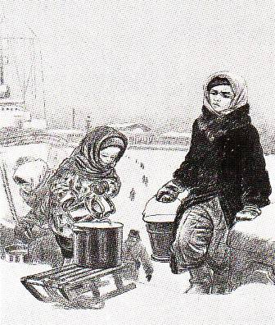
900 дней и ночей подряд длилась
битва с фашистами и с другим не менее
жестоким врагом – голодом.
Когда замёрз лёд на Ладожском озере,
эвакуация из осаждённого города шла
по ледовой дороге.

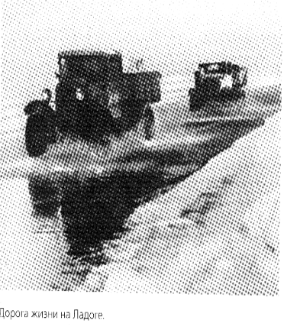

Эту дорогу назвали «Дорогой жизни», так как она действительно спасла жизни тысяч людей. По ней доставлялось в город продовольствие и вооружение.
Фашисты беспощадно бомбили «Дорогу жизни» и для многих людей она стала последней дорогой…

Учитель: Ужасы войны невозможно было бы пережить без веры в победу, надежды и любви…Любовь согревала сердца фронтовиков, заставляла их яростнее сражаться и защищать своих любимых, матерей, детей…

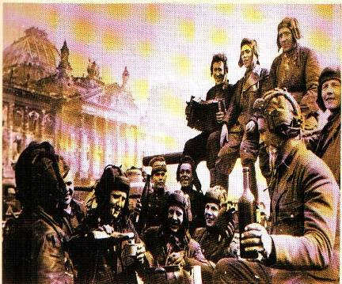

В минуты отдыха солдаты
писали письма, шутили,
читали стихи, пели песни.

И сейчас мы с вами вспомним песни тех лет.

Музыкальная пауза:
Класс делится на две команды. Каждая команда по очереди поёт по куплету песни тех лет. Побеждает та команда, которая последней споёт песню.

Учитель: Жить без пищи можно сутки,
Можно больше, но порой
На войне одной минутки
Не прожить без прибаутки,
Шутки самой немудрой.
Не прожить, как без махорки,
От бомбёжки до другой
Без хорошей поговорки
Или присказки, какой…

Учитель: Героизм и сверхчеловеческие усилия позволили остановить натиск врага. В начале декабря 1941 года Красная армия перешла в контрнаступление под Москвой, сорвав тем самым фашистские планы скорой Победы. Был сделан первый шаг к победе, развеян миф о непобедимости врага.

Ученик:
Враги у Москвы, в окуляры биноклей
Они на Москву горделиво глядят,
А их генералы сквозь стёкла моноклей
Планируют первый московский парад.
Планируют, как по булыжной брусчатке
Победные флаги они пронесут,
А после – в Москве, и в России порядки
По меркам немецким они наведут.

Учитель: Благодаря советскому солдату,
который сокрушил врага в Сталинграде,
окончательно сломал хребет агрессору в
битве на Курской дуге, форсировал Днепр
и Вислу, Одер и Дунай, Европа и мир
избавились от смертельной опасности.

Ученик: Салют и слава годовщине
Навеки памятного дня.
Салют победе, что в Берлине
Огнём попрала мощь огня.
Салют её большим и малым
Творцам, что шли путём одним,
Её бойцам и генералам,
Героям, павшим и живым, салют!
Салют! А. Твардовский.

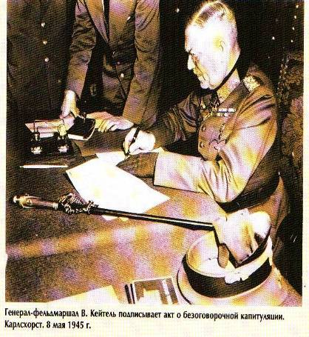
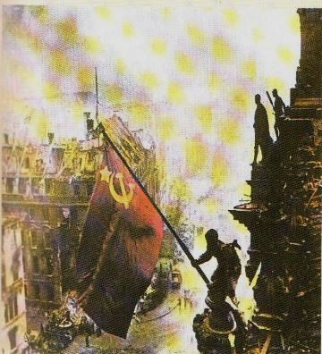
Учитель: В апреле 1945 года был нанесён завершающий удар по гитлеровскому вермахту в берлинской операции. В течение одиннадцати суток была разгромлена миллионная берлинская группировка противника и взят Берлин. Советские воины водрузили над Рейхстагом Знамя Победы.

8 мая 1945 года был подписан
акт о безоговорочной капитуляции.
Исторический день 9 мая стал
Днём Победы над фашистской
Германией.

(звучит песня «День Победы»)

Учитель: Война унесла миллионы жизней, погубила миллионы талантов, разрушила миллионы человеческих судеб. Мы не имеем права забыть об этом!

Ученик: Никто не забыт, Склони голову перед
Ничто не забыто… Памятью павших за Родину
Бессмертен подвиг И задумайся:
Героев, святы их имена. А что сделал ты, чтобы
Положи цветы на могилу Мир, отвоёванный ими,
Неизвестного солдата. Вечно царил на земле?..

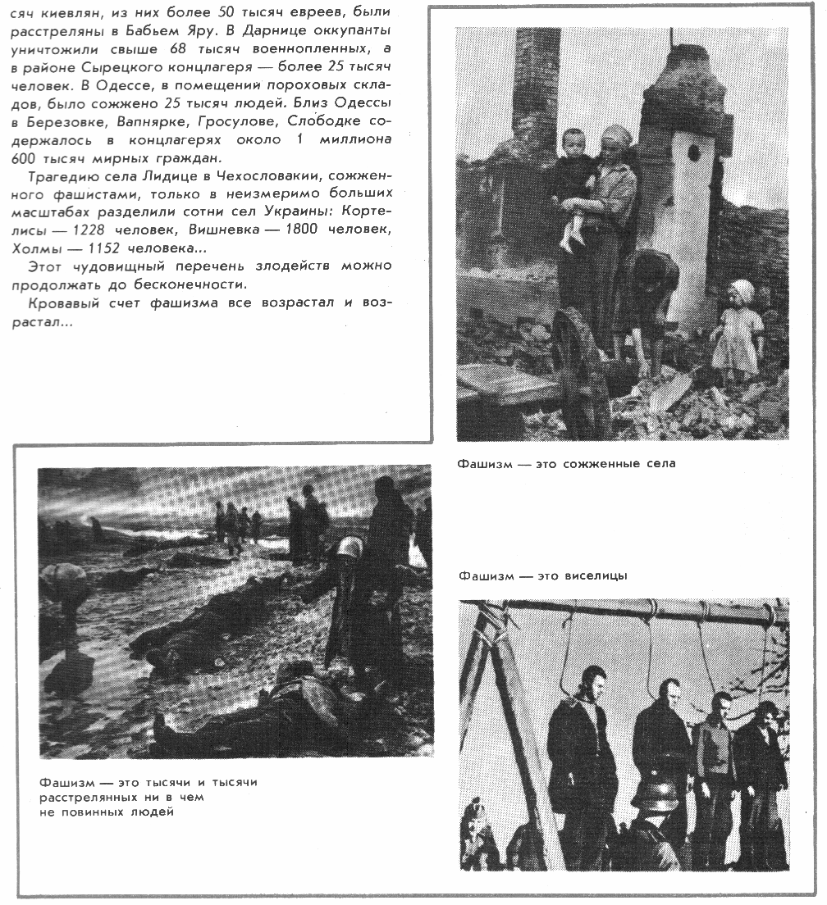
Учитель:
Нет, такое забыть нельзя. Забыть уроки
Войны – значит предать самих себя и тех,
кто не щадил жизней ради нашего
будущего, оставить новые поколения
без опыта, добытого непомерной ценой.

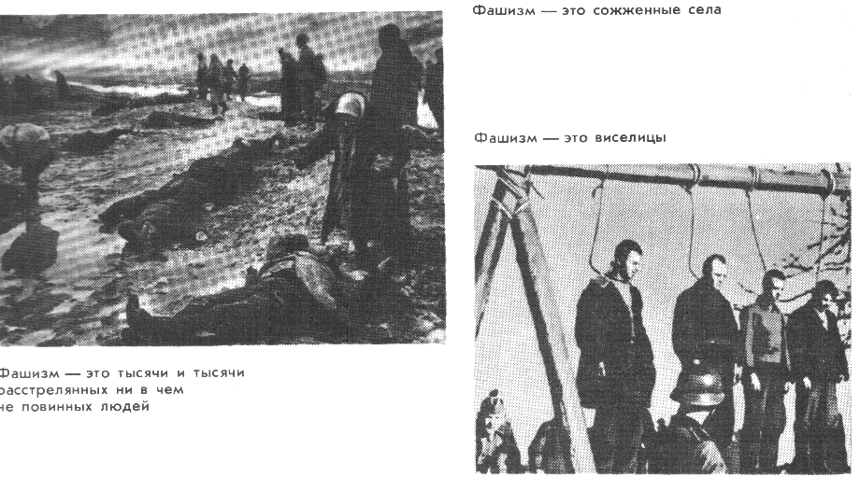

Учитель:
Вновь скупая слеза сторожит тишину.
Вы о жизни мечтали, уходя на войну.
Сколько юных тогда не вернулись назад!
Не дожив, не допев, под гранитом лежат.
Глядя в вечный огонь – тихой скорби сиянье,
Ты послушай святую минуту молчанья.

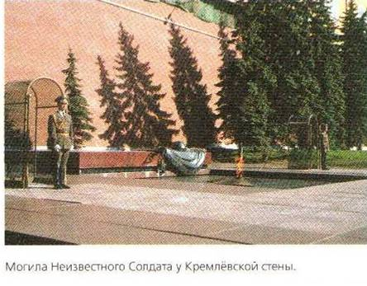

(звучит реквием, дети смотрят видеофильм «Минута молчания»)

Учитель: До нас с вами дошли отголоски войны. Ещё живы ветераны, участники Великой Отечественной, они есть в каждой семье или были… совсем недавно…
А ведь тогда, в военные годы, это были весёлые, озорные ребята, совсем не похожие на героев, но это были герои: они приняли на свои плечи все тяготы военного времени, не спрятались, не взяли «освобождение» от армии, а встали плечом к плечу и стояли насмерть!

Я знаю, никакой моей вины
В том, что другие не пришли с войны,
В том, что они – кто старше, кто моложе –
Остались там, и не о том же речь,
Что я их мог, но не сумел сберечь, -
Речь не о том, но все же, все же, все же…
Александр Твардовский

